1.1产品应用技术

1.1.1技术背景

（1）国内外研究背景及现状

关于社交距离检测，Bian S教授等提出基于可穿戴磁场的接近传感系统来探测社交距离，其准确率接近百分百，,但是因为所需经费开销巨大而无法很好地在实际中使用。吉林大学齐春阳在夜间基于单目视觉的前方车辆探测及距离研究中提出使用two-stage探测模式，并且使用注意力机制来安全地评价车辆距离，但是探测率及时间性能都有很大的改进空间。Punn教授等用微调YOLOv3、DeepSort技术对COVID-19的社交距离进行人员检测与追踪进行检测控,但是考虑到网络本身具有滞后性，其有检测精度不高、网络模型冗余度高等不足。Sathyamoorthy A J等提出COVID-Robot，该方法是将移动机器人应用于拥挤场景来监测社交距离约束，对室内场景有很好地监测效果，但是考虑到机器人本身因素约束，地平面角度图无法及时监测到遮挡行人。

另外，目前，研究口罩佩戴检测算法非常多，如王艺皓等人引入空间金字塔池化对YOLOv3进行改进，提出基于改进的YOLOv3的口罩佩戴检测算法；牛作东等人提出基于自注意机制的RetinaFace口罩佩戴检测方法；曹城硕等提出基于YOLO-Mask口罩佩戴检测算法。以上方法主要是利用高性能的计算机处理图像或视频信息实现口罩佩戴检测，运算量大且需要GPU算力支持，难以迁移到嵌入式系统或车载系统上。

（2）研究的主要目的与内容

众所周知，社会隔离是一种控制传染病传播的方法，尤其在当下疫情情况下，保持必要的社交距离和佩戴口罩可以让我们减少亲密接触，从而有效降低疫情的传播风险。在这种背景下，将人工智能，深度学习集成至安全摄像头，实行智能化的安全评估，本产品所研究与使用的检测模型，在检测到未保持合适的社交距离或未佩戴口罩的人员时，能够迅速地进行报警，督促其保持恰当社交距离并且佩戴口罩。不同于其他固定摄像机检测方法，本文所设计巡查车能够在自主按照特定路线巡逻过程中，从多个角度、不同方向对公共场所进行全方位监控，打破监控死角。

1.1.2技术内容

（1）基于YOLOv5的社交距离检测

yolov5检测要检测的视频流中的所有人，然后再计算所有检测到的人之间的相互“距离”，和现实生活中用“m”这样的单位衡量距离不一样的是，在计算机中，简易的方法是使用检测到的两个人的质心，也就是检测到的目标框的中心之间相隔的像素值作为计算机中的“距离”来衡量视频中的人之间的距离是否超过安全距离。

构建步骤：

使用目标检测算法检测视频流中的所有人，得到位置信息和质心位置；

计算所有检测到的人质心之间的相互距离；

设置安全距离，计算每个人之间的距离对，检测两个人之间的距离是否小于N个像素，小于则处于安全距离，反之则不处于。

本产品中使用了Intel® DevCloud的人脸检测模person-detection-retail-0013，

使用上述模型从视频流中检测人员，把视频帧处理为BGR图像，使用OpenVINO来推理测量人们之间的距离。根据测量结果，检查是否有人违反了N个像素的间隔，在InfluxDB中存储社交总违规计数，在Grafana仪表板上可视化InfluxDB的存储数据。下图为用例的工作流图：

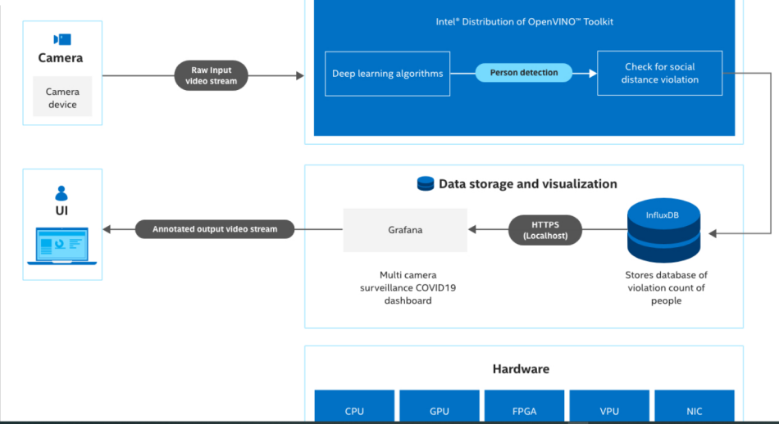

使用USB摄像头采集实时数据，运行之后，在每个图像的左上角可以看到运行的参数信息，比如FPS、平均FPS、CPU使用率等。视频中的人们在安全距离的会用蓝框显示，违规的会用红框显示，并注明违反了社会安全距离。视频检测完成后，可以在终端看到本次运行的相关信息，比如视频解码设备、调用的线程数、通道数、总时间、总帧数等信息。之后也可在浏览器实现数据的可视化，并可查看实时违规数据。

（2）基于YOLOv5的人脸口罩佩戴检测

人脸口罩佩戴检测(识别)是当前急需的应用，而YOLOv5是目前流行的强悍的目标检测技术。

利用Yolo模型直接根据图片输出包含对象的区域与区域对应的分类，一步到位，优化于RCNN系列模型，将数据集分为戴口罩的区域与不戴口罩的区域，通过实现代码使用模型识别图片或视频，核验实时检测效果，在单人佩戴口罩、单人未佩戴口罩、多人佩戴口罩、多人未佩戴口罩这几种情况下都具有良好的检测效果。

本产品中使用了Intel® DevCloud的mask\_rcnn\_inception\_resnet\_v2\_atrous\_coco模型，在OpenVINO™ UI工作台使用 INT8 校准优化模型，并在其中比较优化模型和父模型的性能与预测，创建精准度报告，利用该模型对摄像头捕捉的画面进行分析，检测人脸是否佩戴有口罩。根据目标检测领域的所常用评价指标，使用精确率（P），召回率（R）和平均精度均值（mAP）作为人脸是否佩戴口罩检测任务的评价指标。YOLOv5、YOLOv3和YOLOv4检测算法在人脸是否佩戴口罩检测任务上的性能进行比较3个算法在同一个数据集中的检测性能比较结果见下表

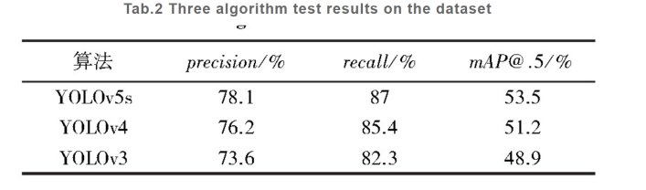

（3）开发环境

Deep Learning Workbench (OpenVINO™ UI工作台)，Intel® DevCloud 所集成的Intel® OpenVINO™ 工具套件以及丰富的CPU、iGPU 和 VPU（如Intel® 神经计算棒 2 (NCS2) 和HDDL）和最新的算力资源。在其中可依次完成导入模型，创建数据集，分析模型推理性能，优化模型，分析模型精度性能，使用模型创建部署包等步骤。

1.2产品创新点分析

1.2.1技术新

YOLOv5

在产品设计时加入前沿目标检测算法YOLO,即You only look once,寻找区域的同时判断区域包含的对象分类。

输入端：Mosaic增强数据;相较于Yolov3、Yolov4和Yolov5在编码中嵌入计算机初始锚框取值操作功能，Yolov5分别在每一次训练中自适应地计算出最佳锚框取值;自适应图片缩放，对目前普遍的算法进行了改进并且加快了其推理速度

Backbone部分：增加了Focus结构；设计了两种CSP结构。

Neck部分；不同于Yolov4，Yolov5的Neck结构，Yolov5采用借鉴CSPNet所设计的CSP2结构，提高增强了网络特征融合的性能。

输出端：使用了GIOU\_Loss做为Bounding box的损失函数，保留了loU的原始性质的同时弱化了loU的缺点；不同于Yolov4在DIOU\_Loss的基础上采用DIOU\_NMS的方式，Yolov5中是采用了加权NMS的方式，以此对于一些重叠或遮挡的目标检测做出改进。

1.2.2方法新

分别采用person-detection-retail-0013和mask\_rcnn\_inception\_resnet\_v2\_atrous\_coco模型实现社交距离检测与口罩检测，通过不断的优化使模型更利于在资源有限的移动端部署，使人脸口罩佩戴监督功能更易获取并将该系统应用到机器人系统，并支持图片和摄像头实时监测，增加系统智能性，提升用户体验。

1.2.3便于推广

COVID-19的爆发与传播，国家卫生健康委员会也积极响应密切关注全国疫情的动态变化并且发布了相关的预防指南，在全国上下齐心努力之下我国的防疫取得了阶段性成功，各行业都在积极复苏，相关管理也随之变化进入常态化阶段。在本阶段，复工复产也是大势所趋，口罩出行也成为了一种常态。正确佩戴口罩能够有效减少飞沫传染的风险，特别是在公共场所，这种举措尤为重要。但是，仍然还需要提高公众对主动佩戴口罩的观念，在常态化管理下人们的防范意识越来越薄弱，口罩随意佩戴或者不佩戴的情况屡见不鲜。

因此，在这期间，有意识地佩戴口罩并且保持一定社交距离，不仅仅是每个公民的公共道德还是自我修养的表现。这不但需要个人积极配合，而且还需要某些监管以及有效的治理方法，加快复工复产的速度。

1.3预期目标

将人工智能，深度学习集成至安全摄像头对行人进行社交距离评估与口罩佩戴检测，通过行人距离与人脸口罩佩戴检测分类人群，为疫情防控场所处理行人安全社交提供思路。 解决现阶段人工干预所存在的人力资源要求高，风险大，时间成本高等等问题。

1.4应用场景及意义

1.4.1 监控系统

事实证明，在与冠状病毒的斗争中，佩戴口罩并保持适当的社交距离是减缓疾病传播的有效措施。

例如，制造业中的某些工人每天任然需要正常工作通勤上班，以保证人们的日常基本生活需求，一种有效的支持AI的社交距离检测与口罩检测系统是十分有必要的。该系统可以通过分析来自摄像头的实时视频流来检测人与人之间是否处于安全距离并且是否佩戴口罩。

1.4.2闸机设备

在高铁、地铁等一般都会配备有人脸检测识别装置，这些装置具有很高的人脸检测识别率，然而其仅限于人脸的检测识别，无法检测人脸是否佩戴口罩，也无法检测人群是否保持在一个合适安全的距离，无法满足当前疫情下的现实需求。在此背景下，本产品具有很高的应用意义。

1.4.3自动驾驶等计算机视觉任务

深度学习理论在计算机视觉任务中被广泛应用，计算机视觉的核心研究内容，便是类似人类的视觉感知与认知能力，本产品为深度学习与计算机视觉融合，为疫情防控场所处理行人安全社交提供思路。

参考文献：

[1]张路遥,韩华.基于YOLOv5s的人脸是否佩戴口罩检测[J].智能计算机与应用,2021,11(09):196-199.

[[2] 王艺皓，丁洪伟，李波，等.复杂场景下基于改进YOLOv3的口罩佩戴检测算法[J].计算机工程，2020,46(11):12-22.](https://webvpn.dlut.edu.cn/https/77726476706e69737468656265737421fbf952d2243e635930068cb8/kcms/detail/detail.aspx?dbcode=CJFD&filename=JSJC202011002&v=MjI2NzN5L25VYnZOTHo3QmJiRzRITkhOcm85RlpvUUtESDg0dlI0VDZqNTRPM3pxcUJ0R0ZyQ1VSN2lmWU9abUY=&uid=WEEvREcwSlJHSldSdmVqMDh6cEFIVHZxcng1bnRXR0VoOTdaMjVpREUxaz0=$9A4hF_YAuvQ5obgVAqNKPCYcEjKensW4IQMovwHtwkF4VYPoHbKxJw!!" \t "_blank)

[[3] 牛作东，覃涛，李捍东，等.改进RetinaFace的自然场景口罩佩戴检测算法[J].计算机工程与应用，2020,56(12):1-7.](https://webvpn.dlut.edu.cn/https/77726476706e69737468656265737421fbf952d2243e635930068cb8/kcms/detail/detail.aspx?dbcode=CJFD&filename=JSGG202012002&v=MTI1MDBESDg0dlI0VDZqNTRPM3pxcUJ0R0ZyQ1VSN2lmWU9abUZ5L25VYnZOTHo3TWFiRzRITkhOclk5RlpvUUs=&uid=WEEvREcwSlJHSldSdmVqMDh6cEFIVHZxcng1bnRXR0VoOTdaMjVpREUxaz0=$9A4hF_YAuvQ5obgVAqNKPCYcEjKensW4IQMovwHtwkF4VYPoHbKxJw!!" \t "_blank)

1. [[4] 曹城硕，袁杰.基于YOLO-Mask算法的口罩佩戴检测方法[J].激光与光电子学进展，2020(10):1-13.](https://webvpn.dlut.edu.cn/https/77726476706e69737468656265737421fbf952d2243e635930068cb8/kcms/detail/detail.aspx?dbcode=DKFX&filename=JGDJ202108022&v=MDcwNTJPM3pxcUJ0R0ZyQ1VSN2lmWU9abUZ5L25VYnZOTHlyUFpMRzRITkRNcDQ5SFpvUUtESDg0dlI0VDZqNTQ=&uid=WEEvREcwSlJHSldSdmVqMDh6cEFIVHZxcng1bnRXR0VoOTdaMjVpREUxaz0=$9A4hF_YAuvQ5obgVAqNKPCYcEjKensW4IQMovwHtwkF4VYPoHbKxJw!!" \t "_blank)
2. 郭克友,贺成博,王凯迪,王苏东,李雪,张沫.COVID-19疫情下基于YOLOv4的社交安全距离风险评估[J].计算机工程:1-10.
3. 陈川,陈柘,丁双惠.深度学习发展形势下计算机视觉教学内容革新[J].计算机与现代化,2020(06):107-113.